Materialauswahl für eine digital gestützte Lernaufgabe für das Unterrichtsvorhaben „Zwischen Mythos und Geschichte – die Protagonisten der sagenhaften Entstehung Roms“ (Unterrichtsvorhaben V)
Alle Materialien sind auf Logineo LMS hinterlegt, so dass sie entweder online oder nach einem Download als Papierfassung verwendet werden können. Die Formate der Materialien sind so gestaltet, dass Aufgaben weggelassen, verändert oder ergänzt werden können, um eine bestmögliche Passung an die Bedürfnisse der eigenen Lerngruppe zu ermöglichen.
Macht der Worte – Wozu können antike Schriftsteller Figuren der römischen Frühzeit nutzen?

Teil 2: Lernplaner

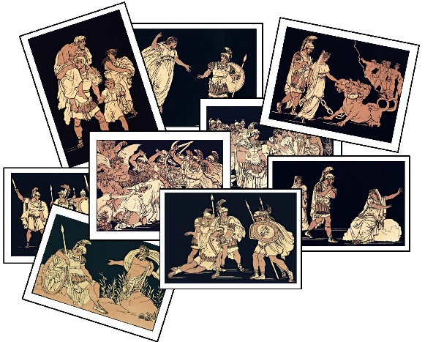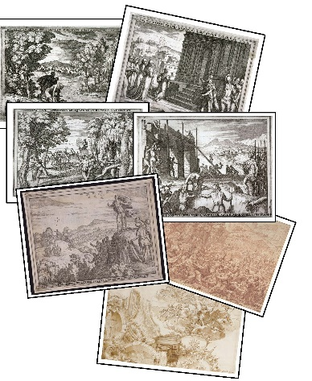
de itinere meo

Mein Reiseplan
(Nomen meum)

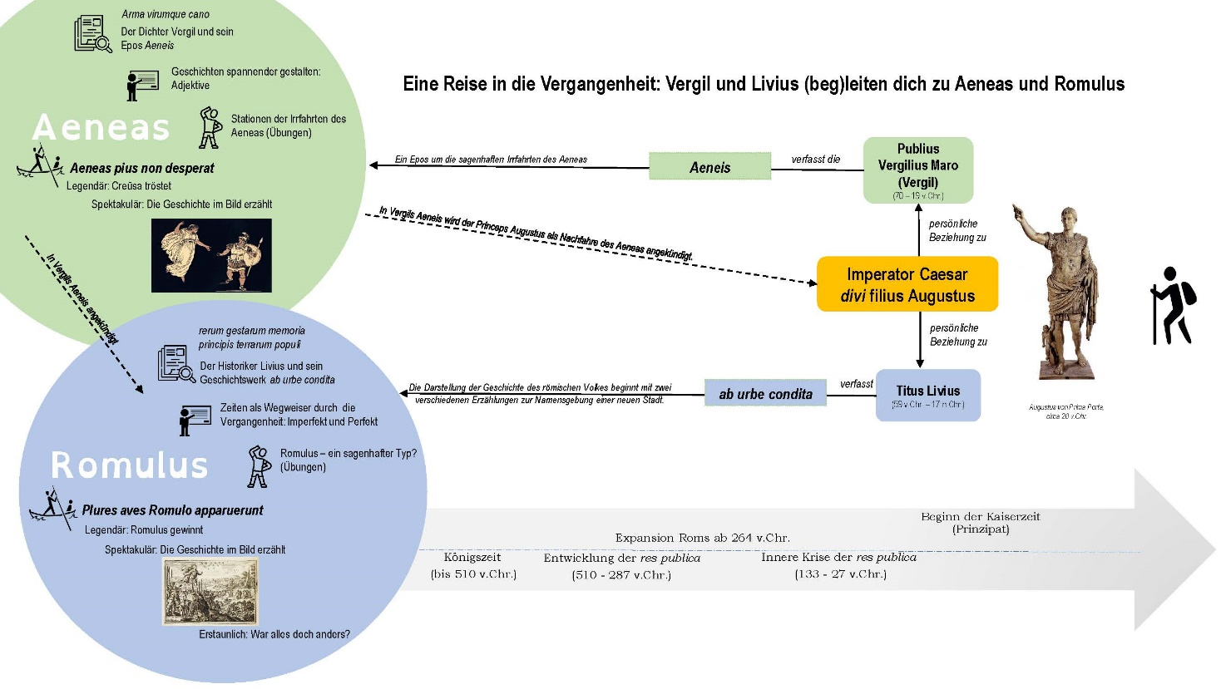

… Die Pax Augusta ist da! Was für eine fantastische Zeit – endlich herrscht Frieden im gesamten Römischen Reich. Augustus hat nicht nur die Bürgerkriege beendet, sondern auch das Recht und die alte Werteordnung der Form nach wieder hergestellt. Zum Dank wurde er 27 v.Chr. zum Kaiser (princeps) ernannt, jedenfalls stellt er dies so in seiner Autobiographie dar.
In dieser Zeit leben der Dichter Vergil und der Geschichtsschreiber Livius. Doch obwohl sie sicherlich viel über die Pax Augusta hätten schreiben können, erzählen sie lieber von einer Vergangenheit, die auch für sie schon weit, nämlich über 700 Jahre, zurückliegt. Zuerst dichtet Vergil über die Irrfahrten des Aeneas, kurz darauf berichtet Livius vom ersten römischen König Romulus.

Aber warum haben sich Vergil und Livius mit diesen doch schon längst vergangenen Ereignissen auseinandergesetzt? Reise mit den beiden Schriftstellern in diese Vergangenheit und beobachte genau, was sie dir erzählen und wie sie sich ausdrücken. Denke außerdem immer wieder einmal darüber nach, welche Beziehung das Publikum zur Zeit des Augustus zwischen der Vergangenheit und der eigenen Gegenwart hergestellt haben könnte.

Wie organisierst du deine Reise? Bei dieser Reise kannst du deine Reiseroute, nachdem du zu Kaiser Augustus gereist bist, selbst festlegen. Es gibt
- Pflichthaltepunkte (z. B. Grammatik Reisegeschichten spannender erzählen: Adjektive),
- Treffpunkte zur Zusammenarbeit mit Freunden (z. B. Übungen zu Stationen der Irrfahrt des Aeneas),
- Proviant und Rüstzeug für besonders schwierige Etappen (z. B. Methodenblatt Über-setzen) und
- Bonusstationen (z. B. ein Quiz zu deinem Reiseleiter Vergil und seinem Programm erstellen). Es gibt 13 Bonusstationen, aus denen du nach deinem Interesse auswählen kannst. Mindestens eine musst du jedoch ansteuern.

Für welche Reiseroute entscheidest du dich? Willst du zunächst mit dem Dichter Vergil in die Zeit des Trojanischen Kriegs reisen? Dir von Vergil die dramatische Flucht des Helden Aeneas aus Troja und dessen spannenden Irrfahrten erzählen lassen? Spannung kann u.a. durch Adjektive erzeugt werden, deswegen schaust du auf dieser Route die Adjektive genauer an.
Oder willst du dich doch lieber zuerst mit dem Geschichtsschreiber Livius in die Gründungszeit Roms begeben? Familienintrigen, Brudermord und Jungfrauenraub – in welcher Reihenfolge ist was passiert, welche Elemente seiner Erzählung sind Livius wichtiger? Imperfekt und Perfekt helfen dir bei dieser Reise die Bedeutung der einzelnen Elemente in den Erzählungen des Livius zu erkennen.
Gerne kannst du dich auch am vorgeschlagenen Reiseplan orientieren.
Wenn du nach dieser Reise noch mehr über die beiden Helden erfahren willst, kannst du hier weiterlesen:
- P. Vergilius Maro, Aeneid, J.B. Greenough, Ed. (deutsche Übersetzung von Johann Voß)
- Titus Livius (Livy), Ab urbe condita libri, erklärt von M. Weissenborn, book 1, commentary, W. Weissenborn, Ed. (deutsche Übersetzung von Konrad Heusinger)
Wie führst du die Reise durch? Während der Reise sind Vergil und Livius deine Reiseleiter in der Vergangenheit, aber in der Gegenwart kannst du dich immer auch an deinen Lehrer oder deine Lehrerin wenden, falls du Rat suchst oder weitere Erklärungen benötigst. Auf der Reise selbst bist du manchmal allein, manchmal mit anderen unterwegs. Vielleicht veränderst du zwischendurch auch einmal deinen Plan … Wichtig ist jedoch, dass du pünktlich ankommst.

Wie erzählst du von der Reise? Gemeinsam mit einigen anderen Reisenden sollst du am Ende über deine Reise erzählen. Lohnt eine Reise zu Aeneas und Romulus gemeinsam mit den beiden Schriftstellern? Macht Werbung für eine solche Reise, indem ihr entweder
- eine digitale Präsentation erstellt und sie ggf. mit selbsteingesprochener Tonspur aufzeichnet,
- ein Plakat anfertigt,
- einen Film dreht, z. B. als Stop Motion Film oder als Explainity Clip mit Legetrick-Technik, oder
- einen (digitalen) Reiseführer entwerft.
Übersicht über meine Reise
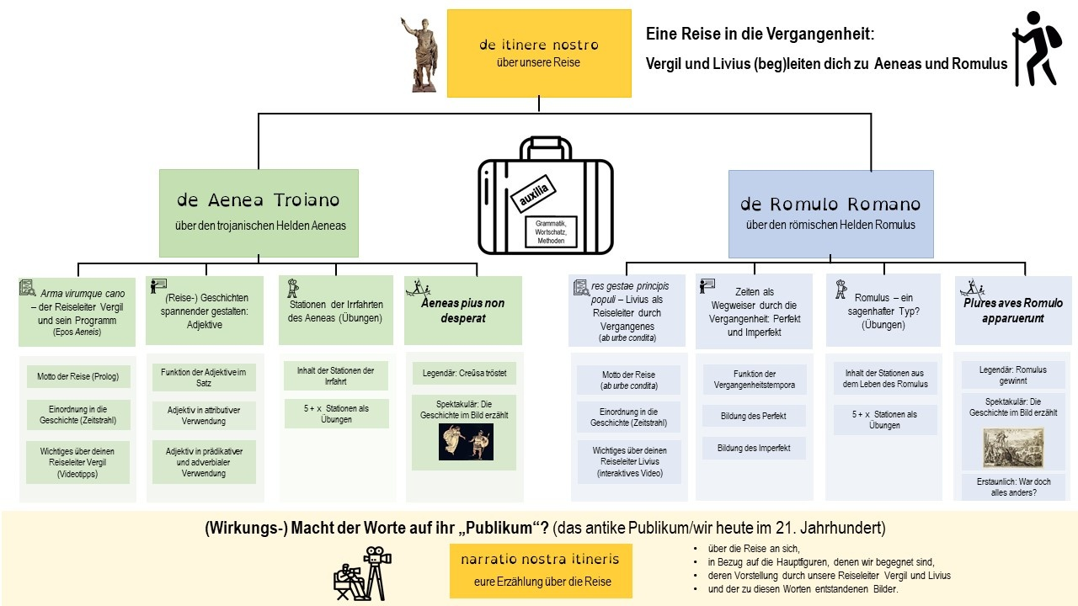

Das lerne ich auf meiner Reise | - Vergil und Livius erzählen mir ihre Geschichten über den trojanischen Helden Aeneas und den römischen Helden Romulus  - drei Funktionen der Adjektive im Satz  - Bildung der Adjektive  - Funktion der Vergangenheitstempora Perfekt und Imperfekt  - Bildung der Vergangenheitstempora Perfekt und Imperfekt
Diese Materialien benötige ich | - de itinere nostro – über unsere Reise  - de Aenea Troiano – über den trojanischen Helden Aeneas  - de Romulo Romano – über den römischen Helden Romulus  - narratio nostra itineris – unsere Erzählung über die Reise  Alle Materialien findest du auf Logineo LMS – nutze den liber itineris!
Zusätzlich habe ich einen Koffer dabei, der … | - auxilia: z. B.  - Über-setzen trans-ferre  - Vocabularium – Wortverzeichnis  - Unser Kleiner Pauly – Eigennamen und Fachbegriffe  - …  enthält.
So reise ich  + | - Ich plane meine einzelnen Reiseschritte zu Beginn der Reise und überprüfe zu Beginn jeder Woche noch einmal, wo ich gerade bin, berate mich kurz mit meiner Lehrerin, meinem Lehrer, wie meine Reise gerade „läuft“.  Dabei beachte ich, dass Zeitsprünge unglaublich viel Kraft kosten, deswegen wechsle ich beim Reisen nicht dauernd meinen Reisebegleiter: Entweder starte ich mit Vergil oder aber mit Livius.
So berichten wir von der Reise | - Lohnt eine Reise zu Aeneas und Romulus gemeinsam mit den beiden Schriftstellern?  - Wir machen Werbung für eine solche Reise und erzählen dabei z. B. von  - der Reise an sich,  - den Hauptfiguren, denen wir begegnet sind,  - deren Vorstellung durch unsere Reisebegleiter Vergil und Livius,  - den zu diesen literarischen Textauszügen entstandenen Bildern,  - dem antiken Publikum zur Zeit des Kaisers Augustus und  - uns heute im 21. Jahrhundert.  - Dabei entscheiden wir als Gruppe selbst, ob wir  - eine digitale Präsentation erstellen und sie ggf. mit selbsteingesprochener Tonspur aufzeichnen,  - ein Plakat anfertigen,  - einen Film drehen, z. B. als Stop Motion Film oder als Explainity Clip mit Legetrick-Technik, oder  - einen (digitalen) Reiseleiter entwerfen.

Folgende Ziele habe ich mir für das Fach Latein nach dem letzten Gespräch mit meiner Lehrerin/ meinem Lehrer vorgenommen – diese habe ich auch bei dieser Reise im Blick:
Meine Ziele

Beginn meiner Reise | geplantes Ende meiner Reise | tatsächliches Ende meiner Reise

Mögliche Reiseroute

Einstieg in die 1. Reise-Woche
 |  | Geplant für | Erledigt am
 | Liber itineris – Aufschlagen des Buchs
 | Planung und Beratungsgespräch mit deiner Lehrerin, deinem Lehrer
 | Zeitsprung 1: Reisen in die Vergangenheit zu Kaiser Augustus – divi filius?
Vereinbarungen/ Fragen:

de Aenea Troiano – über den trojanischen Helden Aeneas

und 2. Reise-Woche
 |  | Geplant für | Erledigt am

Arma virumque cano – Dein Reisebegleiter Vergil und sein Programm (Epos Aeneis)
Wer war Vergil? Was kannst du über sein Programm (Epos Aeneis) in Erfahrung bringen? An diesem Haltepunkt findest du Videos über deinen Reiseleiter Vergil und sein Reisemotto (Prolog der Aeneis).
 | Schaue dir mind. zwei Videos aufmerksam an und mache dir Notizen.
 | Nutze diesen Zeitstrahl, um das Wichtigste über deinen Reiseleiter Vergil und sein Programm (Epos Aeneis) festzuhalten, damit du dich auf deiner Reise besser zurechtfinden kannst.
 | Direkt zu Beginn seines Programms stellt Vergil sein Reisemotto (Prolog der Aeneis) vor. Lies es dir aufmerksam durch.
 | Erstelle eine Inhaltsangabe zum zweisprachigen Text.
 | BONUSSTATION: Wenn du möchtest, kannst du noch ein Quiz zu deinem Reiseleiter Vergil und seinem Programm erstellen.

(Reise-)Geschichten spannender gestalten: Adjektive
Auf deiner Reise wird dir Vergil von der dramatischen Flucht des Helden Aeneas aus Troja und seinen spannenden Irrfahrten erzählen. Spannung kann u.a. durch Adjektive erzeugt werden, deswegen schaust du dir bei diesem Haltepunkt die Adjektive genauer an. Nach drei Snacks – kleinen Stärkungen – wirst du mit Hilfe von Vergil 5 Reisestationen des Aeneas ansteuern können:
 | Snack 1: Aufgabe der Adjektive in Geschichten
 | Snack 2: Das Adjektiv in attributiver Verwendung
 | Snack 3: Das Adjektiv in prädikativer und adverbialer Verwendung
 | BONUSSTATION: Hier kannst du ein Erklärvideo oder eine Audioerklärung zu einem "fremden" Grammatikblatt zu den Adjektiven erstellen.
 | Drucke dir nun als Notfallenergiesnack das Grammatikblatt aus!

Stationen der Irrfahrten des Aeneas (Übungen)
Du bist jetzt bereit fürs Reisen! 5 der 11 Stationen der Irrfahrten des Aeneas musst du anfahren. Du kannst einzelne Stationen gerne mehrfach erledigen und dein Ergebnis so verbessern oder du kannst mehr als fünf Übungen machen und so zusätzlich Punkte sammeln.
 | Schreibe hier bei den 5 Stationen, die du besucht hast, jeweils eine kurze Inhaltsangabe über die Dinge, von denen Vergil dir erzählt. Wenn ein anderer Reisender schon vor dir diese Station besucht hat, lies dir seine Inhaltsangabe durch und ergänze bzw. kommentiere sie.
 | Station 1: Fata immota manent. (Lückentextauswahl; passende Endungen auswählen)
 | Station 2: Coram adsum. (Drag-and-Drop auf Text; KNG-Kongruenzen erkennen)
 | Station 3: Accipe nunc Danaorum insidias! (Markieren; Adjektivattribute und ihre Bezugswörter erkennen)
 | Station 4: Audite, o proceres, et spes vestras discite! (Lückentextauswahl; Funktion des Adjektivs im Satz)
 | Station 5: Mene fugis? (Lückentextauswahl; Funktion des Adjektivs im Satz)
 | Station 6: Consiliis pare! (Lückentextauswahl; passende Endungen auswählen)
 | Station 7: Invitus, regina, tuo de litore cessi. (Drag-and-Drop auf Text; Funktion des Adjektivs im Satz/KNG-Kongruenzen erkennen)
 | Station 8: Tu reges imperio populos, Romane! (Lückentextauswahl; Funktion des Adjektivs im Satz)
 | Station 9: Saevit amor ferri et scelerata insania belli. (Lückentextauswahl; passende Endungen auswählen)
 | Station 10: Rerum ignarus imagine gaudet. (Markieren; Adjektivattribute und ihre Bezugswörter erkennen)
 | Station 11: Equidem id merui ... (Drag-and-Drop auf Text; Funktion des Adjektivs im Satz/KNG-Kongruenzen erkennen)
 | Kurze Erinnerung: Inhaltsangaben erstellt?
 | Wenn du Unterstützung beim Erstellen einer Inhaltsangabe benötigst, lies dir das Methodenblatt „Auf den Punkt gebracht – Wie schreibe ich eine Inhaltsangabe?“ durch.
Vereinbarungen/ Fragen:

3. Reise-Woche
 |  | Geplant für | Erledigt am

Aeneas pius non desperat
Vergil reist mit dir nun noch weiter zurück in die Vergangenheit, in die Zeit des Trojanischen Kriegs, und erzählt dir von der dramatischen Flucht der Helden Aeneas aus Troja. Vergil selbst hat seine Erzählung schriftlich festgehalten (Legendär: Creūsa tröstet); ein anderer Reisender hat seine Eindrücke in einem Bild zusammengefasst (Spektakulär: Die Geschichte im Bild erzählt).
 | Legendär: Creūsa tröstet
 | Drucke dir vorab das Blatt zu „Über-setzen trans-ferre – wie entscheide ich mich für eine Übersetzung?“ aus und lies es dir einmal gründlich durch.
 | Übersetze Aeneas pius non desperat so nah wie möglich am lateinischen Text.
 | Übersetze Aeneas pius non desperat so, dass jede und jeder deine Übersetzung gut versteht! Begründe deine Übersetzungsentscheidung.
 | BONUSSTATION: Wenn du möchtest, kannst du "Aeneas pius non desperat" wie ein Dichter übersetzen.
 | Trage hier wichtige Wörter zur Flucht des frommen Aeneas ein.
 | Trage die lateinischen Begriffe, mit denen Aeneas charakterisiert wird, in „menti“ ein.
 | Trage die lateinischen Begriffe, mit denen Creūsa charakterisiert wird, in „menti“ ein.
 | Spektakulär: Die Geschichte im Bild erzählt
 | Ordne die lateinischen Begriffe aus dem Text den entsprechenden Elementen im Bild zu.
 | BONUSSTATION: Wenn du möchtest, kannst du deine Eindrücke auch in einer eigenen kleinen (Bilder)Geschichte darstellen.
Vereinbarungen/ Fragen:

de Romulo Romano – über den römischen Helden Romulus
4. Reise-Woche
 |  | Geplant für | Erledigt am

rerum gestarum memoria principis terrarum populi – Dein Reiseleiter Livius und seine Tour durch die Vergangenheit (Geschichtswerk ab urbe condita)
Wer war Livius? Was kannst du über seine Tour durch die Vergangenheit (Geschichtswerk ab urbe condita) in Erfahrung bringen? Hier erfährst du Wichtiges über deinen Reiseleiter Livius.
 | Schaue dir das Video aufmerksam an, bearbeite die interaktiven Übungen und mache dir Notizen.
 | Nutze diesen Zeitstrahl (beschreibbares PDF), um das Wichtigste über deinen Reiseleiter Livius und seine Tour durch die Vergangenheit (Geschichtswerk ab urbe condita) festzuhalten, damit du dich auf deiner Reise besser zurechtfinden kannst.
 | BONUSSTATION: Wenn du möchtest, kannst du noch ein Quiz zu deinem Reiseleiter Livius und seiner Tour erstellen.

Vergangenes erzählen: Imperfekt und Perfekt
Auf deiner weiteren Reise wirst du dich mit Livius in die Gründungszeit Roms begeben. Familienintrigen, Brudermord und Jungfrauenraub – in welcher Reihenfolge ist was passiert, welche Elemente seiner Erzählung sind Livius wichtiger? Imperfekt und Perfekt helfen dir bei dieser Reise, die Bedeutung der einzelnen Elemente in den Erzählungen des Livius zu erkennen. Deswegen schaust du dir hier diese beiden Tempora genauer an. Nach drei Snacks wirst du mit Hilfe von Livius zu 5 Stationen aus dem Leben des Romulus reisen können.
 | Snack 1: Zeiten als Wegweiser durch die Vergangenheit
 | Snack 2: Bildung des Perfekts
 | Snack 3: Bildung des Imperfekts
 | BONUSSTATION: Hier kannst du ein Erklärvideo oder eine Audioerklärung zu einem "fremden" Grammatikblatt zu den Vergangenheitstempora erstellen.
 | Drucke dir nun als Notfallenergiesnack das Grammatikblatt aus!

Romulus – ein sagenhafter Typ? (Übungen)
Du bist jetzt bereit für diesen Teil der Reise! Zu 5 der 10 Stationen aus dem Leben des Romulus musst du reisen. Du kannst einzelne Übungen gerne mehrfach erledigen und dein Ergebnis so verbessern oder du kannst mehr als fünf Übungen machen und so zusätzlich Punkte sammeln.
 | Erstelle hier zu den 5 Stationen, nachdem du sie besucht hast, jeweils eine kurze Inhaltsangabe auf Deutsch über die Dinge, die Livius dir über Romulus erzählt (beschreibbares PDF).
 | Station 1: Plus tamen vis potuit. (Drag-and-Drop auf Text; Funktion der Tempora bestimmen)
 | Station 2: Vestalis geminum partum edidit. (Lückentextauswahl; passendes Tempus auswählen)
 | Station 3: Lupa ex montibus cursum flexit. (Lückentextauswahl; passendes Tempus auswählen)
 | Station 4: Ita regem obtruncaverunt. (Lückentextauswahl; Tempora bestimmen)
 | Station 5: Locum asylum aperuit. (Lückentextauswahl; passendes Tempus auswählen)
 | Station 6: Iuvenes Romani virgines rapuerunt. (Lückentextauswahl; passende Verbform auswählen)
 | Station 7: Parentes lacrimis civitates concitabant. (Drag-and-Drop auf Text; Funktion der Tempora bestimmen)
 | Station 8: Sabini consilio etiam dolum addiderunt. (Lückentextauswahl; passende Verbform auswählen)
 | Station 9: Repente quies fuit. (Lückentextauswahl; passendes Tempus auswählen)
 | Station 10: Nec deinde in terris Romulus fuit. (Lückentextauswahl; Tempora bestimmen)
 | Kurze Erinnerung: Inhaltsangaben erstellt?
Vereinbarungen/ Fragen:

5. Reise-Woche
 |  | Geplant für | Erledigt am

Plures aves Romulo apparuerunt
Livius reist mit dir nun zu einem entscheidenden Wendepunkt im Leben des Romulus. Livius selbst hat diesen Wendepunkt im Leben des Romulus schriftlich festgehalten (Legendär: Romulus gewinnt). Es existieren jedoch widersprüchliche Erzählungen über diese Reise, so dass Livius noch eine zweite Version dieses Ereignisses verschriftlicht hat (Erstaunlich: War alles doch anders?). Ein anderer Reisender hat seine Eindrücke in einem Bild zusammengefasst (Spektakulär: Die Geschichte im Bild erzählt).
 | Hole nochmal das Blatt zu „Über-setzen trans-ferre – wie entscheide ich mich für eine Übersetzung?“ aus deinem Reisekoffer hervor und lies es dir noch einmal gründlich durch.
 | Übersetze Plures aves Romulo apparuerunt so nah wie möglich am lateinischen Text!
 | Übersetze Plures aves Romulo apparuerunt so, dass jede und jeder deine Übersetzung gut versteht! Begründe deine Übersetzungsentscheidung!
 | Trage hier wichtige lateinische Wendungen und Begriffe zum Streit zwischen Romulus und Remus um die neu gegründete Stadt ein.
 | Ordne die lateinischen Phrasen aus dem Text den entsprechenden Elementen im Bild zu.
 | BONUSSTATION: Erstelle eine kleine (Bilder)Geschichte zum lateinischen Text.
 | Dein Reisebegleiter Livius bietet dir hier noch eine alternative Erzählung der Stadtgründung Roms („Romulus iratus“ – Erstaunlich: War alles doch anders?“).
Lies dir den zweisprachigen Text Romulus iratus aufmerksam durch und bearbeite anschließend folgende Aufgaben:
- Stelle die zentralen Handlungen der beiden Versionen in einer Tabelle gegenüber.
- Stelle Vermutungen darüber auf, warum der Geschichtsschreiber Livius beide Versionen der Erzählung hintereinander gestellt hat.
Nutze für deine Ergebnisse die beschreibbare PDF-Datei „Erstaunlich: War alles doch anders?“.
Vereinbarungen/ Fragen:

narratio nostra itineris – unsere Erzählung über die Reise
6. Reise-Woche
(Bitte lege dieses Wochenziel erst zu Ende von Woche 5 fest – dann kennst du schon viele Reisestationen und weißt wahrscheinlich bereits, was dir besonders gut gefallen hat, warum diese Reise auch für andere Menschen toll sein kann!)
 |  | Geplant für | Erledigt am
 | Ich erzähle gemeinsam mit einigen anderen Reisenden über meine Reise. Wir wollen ein XXX erstellen.
Vereinbarungen/ Fragen:

Dieser Teil findet als Gruppenreise statt – dein Lehrer/ deine Lehrerin hat diese zu Beginn der Lernaufgabe mit euch schon festgelegt.

